Kære Skovbrugerråd – Skævinge Skov

Hermed indkaldes til skovbrugerrådsmøde torsdag den 11. oktober kl. 16 – ca. 18.

**Dagsorden:**

1. Lønsgård – planer for tilplantning og lysåbne arealer. Stier mv.

2. Kort status for øvrige arealer i Skævinge Skov

3. Evt.

Det bliver en besigtigelsestur, hvor vi mødes ved den lille parkeringsplads på Brogårdsvej – rød cirkel på nedenstående kort.

Vi går en tur rundt i området, så tag passende fodtøj på – og kom gerne på gåben eller cykel – der er ikke megen plads til parkering.

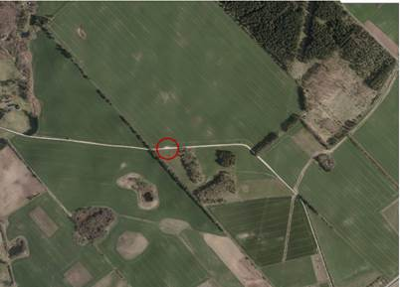

Af hensyn til kaffe/te bedes du tilmelde dig senest den 9. oktober til [iddni@nst.dk](mailto:iddni@nst.dk).

Hvis du ikke længere ønsker at stå på udsendelseslisten, så send mig en mail.

Kender du nogen der rigtig gerne vil med til mødet, kan de kontakte mig.

Bedste hilsner  
Ida

**Ida Dahl-Nielsen**  
Projektleder| Nordsjælland  
+45 72 54 31 84 | +45 23 21 53 74 | [iddni@nst.dk](mailto:iddni@nst.dk)  
  
**Miljø- og Fødevareministeriet**  
Naturstyrelsen | Gillelejevej 2B | 3230 Græsted | Tlf. +45 72 54 30 00 | [nst@nst.dk](mailto:nst@nst.dk) | [www.naturstyrelsen.dk](http://www.naturstyrelsen.dk)